计算机与电子信息学院/人工智能学院

《计算机操作系统实验》
课程实验报告

实验名称： 操作系统内核综合实验
专 业： 计算机科学与技术
姓 名： 成文涛
学 号： 19200312

实验问题描述
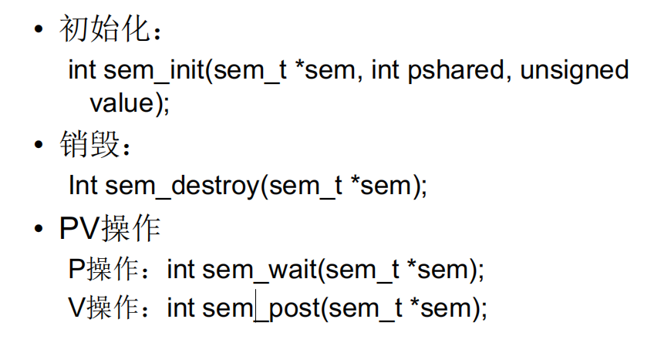

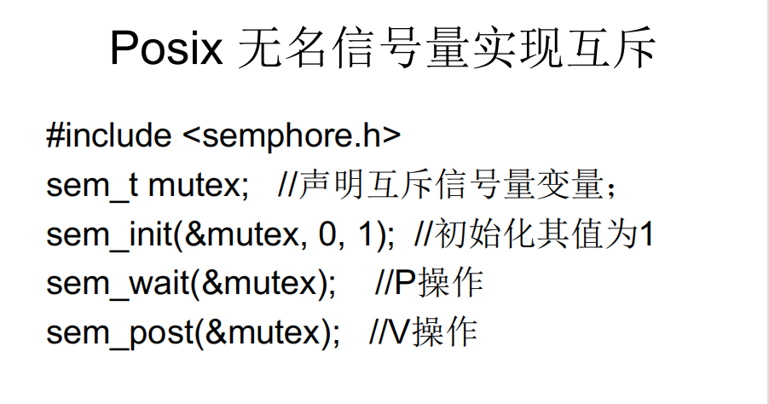

实验原理
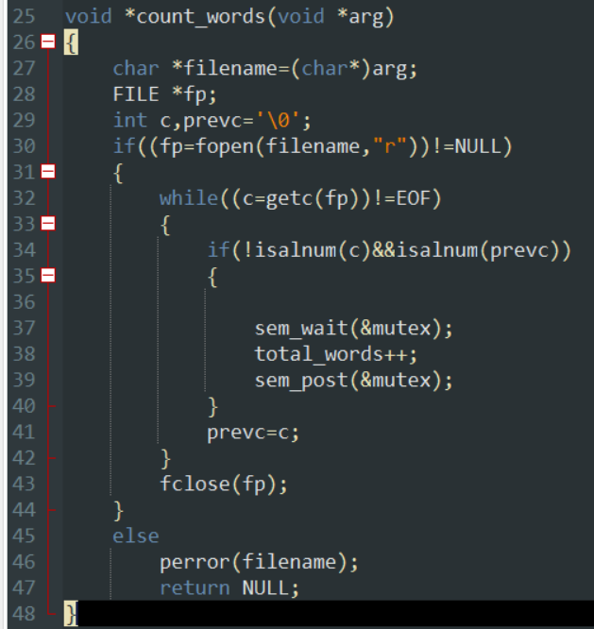
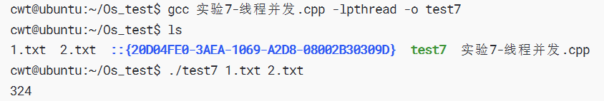
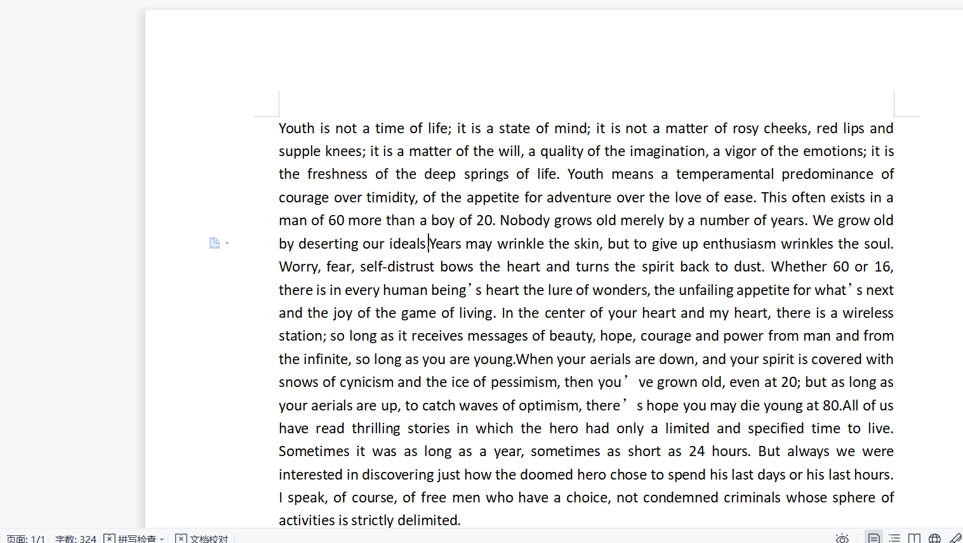

心得体会
按照ppt的模板写的，单词的计数，文档中不能有换行。
太简单了，下一个。

